В чем разница между понятиями половодье, паводок и наводнение?

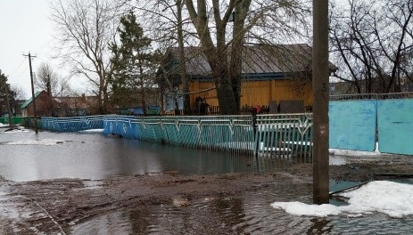

Из года в год весной происходят природные катаклизмы, связанные с повышением уровней воды в реках, тем не менее, многие граждане путают понятия, что именно называют наводнением, паводком и половодьем.
Наводнение, паводок и половодье схожи лишь в том, что могут при определенных обстоятельствах привести к значительным затоплениям суши. Однако, наводнение – это более общее и широкое понятие, возникающее по самым разным причинам.
Наводнение – это значительные затопления местности водой, которые могут произойти в результате подъема уровня воды в реке. Является крупным стихийным бедствием и может быть вызвано как паводком и половодьем, так и в результате человеческого фактора – прорыва дамбы.
Наводнение несет в себе не только разрушения жизненно важных конструкций, подтопления домов, но и наносит значительный экономический ущерб. В зависимости от силы наводнения, могут быть человеческие жертвы.
Как правило, паводок и половодье не имеют таких последствий. Срок восстановительных мероприятий после наводнения довольно продолжительный. Иногда на это может уйти несколько лет.
Половодье – это обычное природное явление, возникающее всегда в одно и тоже время года, весной. Повторяется ежегодно и характеризуется высоким и длительным подъемом уровня воды в водоемах, в результате активного таяния снега и ледников. В большинстве случаев вода выходит из русла реки, но половодье может протекать и без затоплений береговой территории. На период половодья, как правило, приходится значительная часть годового стока реки, вплоть до 80%.
Явлением несколько другого порядка следует считать паводок, происходящий нерегулярно. Характеризуется резким и кратковременным подъемом уровня воды, и он не связан с закономерными процессами водного режима рек. Может повторяться многократно в различные сезоны года. Причины обычно связаны с внешними природными обстоятельствами: длительные и обильные осадки. Для него не характерны сильные разрушения и даже не обязательны подтопления жилых домов. Спад может наступить уже через несколько часов.
Таким образом, следует понимать, в чем различие между повторяющимся половодьем в весенний период, обусловленным таянием снега, и резким подъемом уровня воды, который называют паводком.
На сегодняшний день на территории Новосибирской области талыми водами подтоплены несколько придомовых территорий. Эти подтопления связаны с увеличением среднесуточных температур воздуха и активным таянием снега. Образовавшиеся огромные лужи и грязь на участках частных домовладений - результат несвоевременного вывоза снега с территорий, а также расчистки стоков для беспрепятственного движения талой воды.

